День молодого избирателя в Ханкайском муниципальном округе

С целью повышения активной гражданской позиции, общего уровня эрудиции и интереса молодежи к политическим событиям 27 апреля 2022 год в рамках Дня молодого избирателя в Центре дополнительного образования прошла деловая игра «Мы выбираем будущее».
В игре приняли участие учащиеся объединения «Волонтерское движение «Берег Добра». Игру вела руководитель волонтерского движения, директор ЦДО и депутат четвертого созыва Думы Ханкайского муниципального района Е.Б. Данилевич.
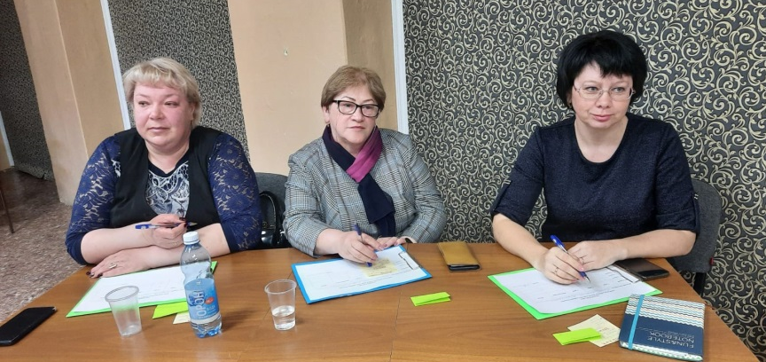
Членами жюри были председатель территориальной избирательной комиссии О.В. Гурулева, а также председатели участковых избирательных комиссий избирательных участков № 2903 Лескова Н.В. и № 2909 О.В. Чегодаева.
Деловая игра была направлена на решение следующих задач: формирование умений общаться и работать в группе; формирование умений обобщать материал, анализировать, выделять главное, делать выводы; поддержка творческой инициативы молодых людей.
Игра состояла из 3 блоков:
1 блок – разработка и презентация образа человека, который выдвигает свою кандидатуру в Думу Ханкайского муниципального округа;
2 блок - разработка агитационных листовок, плакатов (слоган, тезисы);
3 блок - работа над проектом.
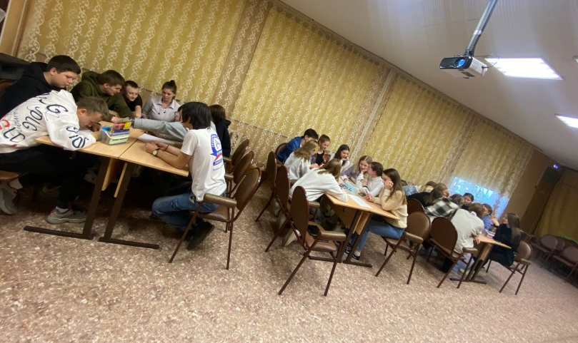
Перед началом игры Елена Борисовна провела небольшую политинформацию по поводу последних событий в стране, почтили минутой молчания погибшего при проведении спецоперации на Украине военнослужащего, нашего земляка Николая Котляр.
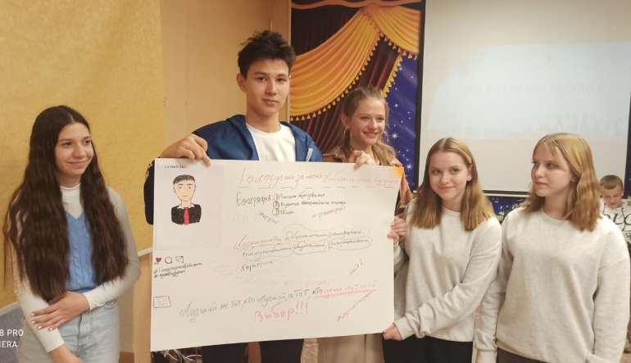
Ребята разделились на 3 команды. Все команды придумали своего кандидата, создали ему интересную и подробную характеристику. У всех команд это был мужчина 30-36 лет, обладающий отличными качествами, ведущий активный образ жизни и имеющий правильную жизненную позицию. Разработали агитационные листовки в пользу кандидата. Поработали над проектами. У каждой команды была своя тема проекта: Парк для детей и взрослых в районе гарнизона села Камень-Рыболов; реконструкция парка отдыха в центре села Камень-Рыболов; создание велодорожек.
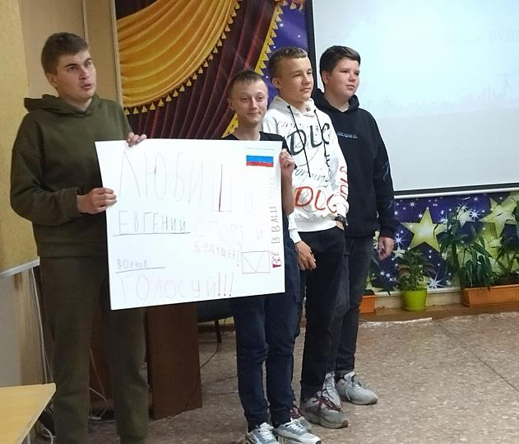
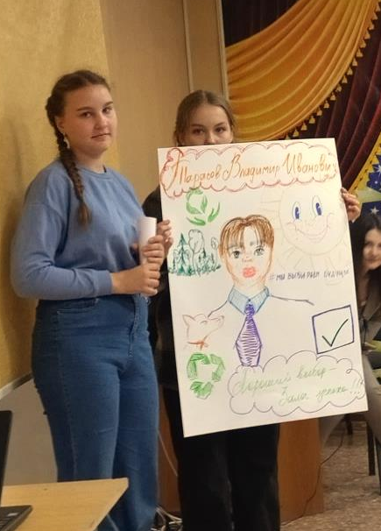

Все задания ребятам необходимо было защищать, команды с поставленными задачами справились отлично. Всем участникам были вручены именные сертификаты за 1, 2 и 3 место.
После окончания игры председатель территориальной избирательной комиссии Ольга Владимировна поблагодарила ребят за активность, инициативность, творческий подход и гражданскую позицию.

